# 文件结构分析

根目录结构

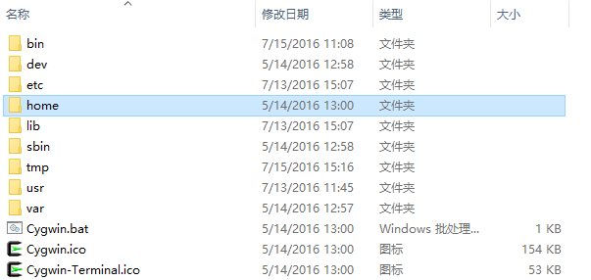

bin目录

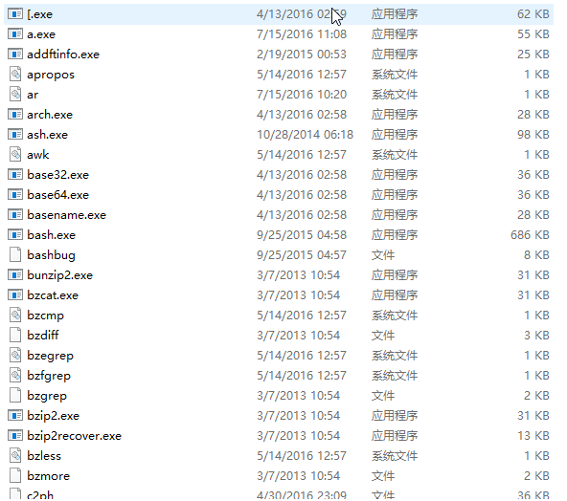

home目录

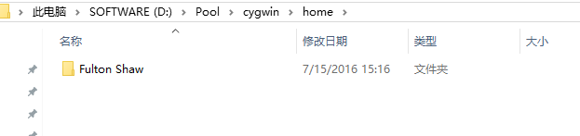

lib目录

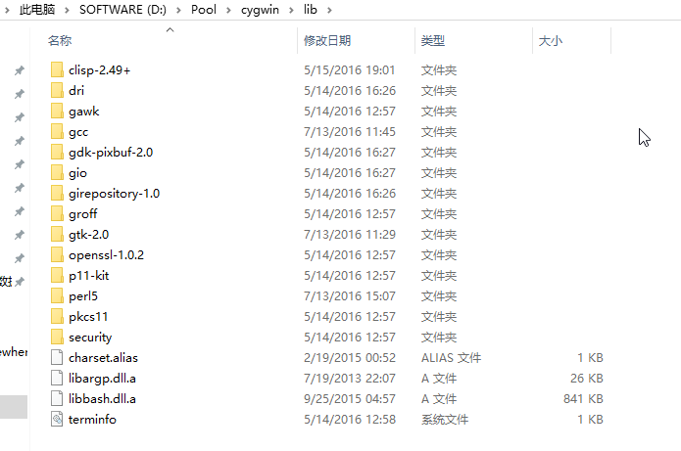

sbin目录

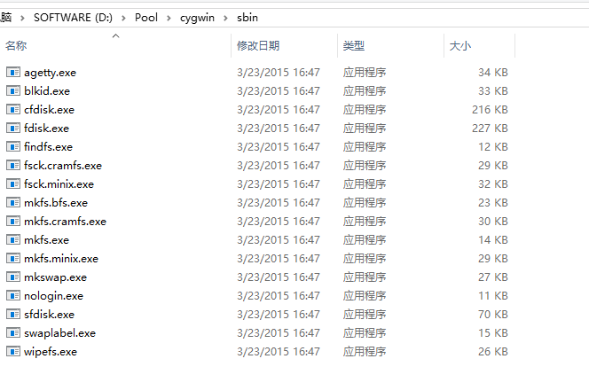

var目录

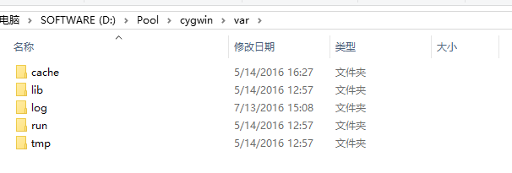

usr目录

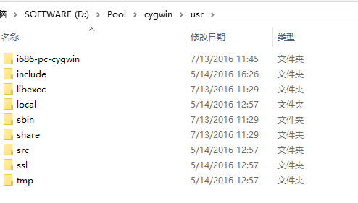

include目录就是编程的时候所需的头文件目录，用-I来指定

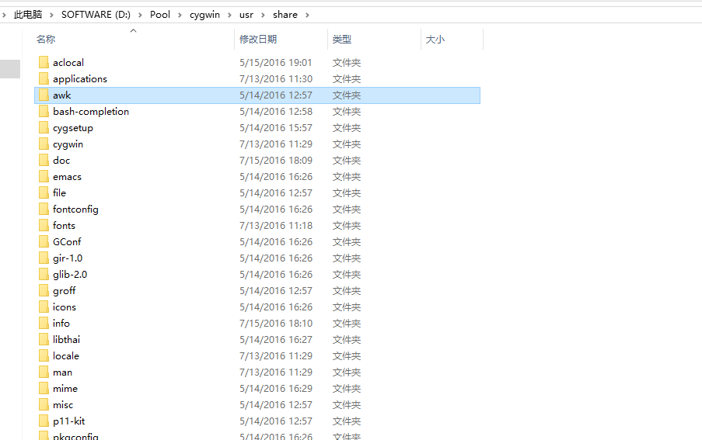

usr目录是软件安装目录

etc目录

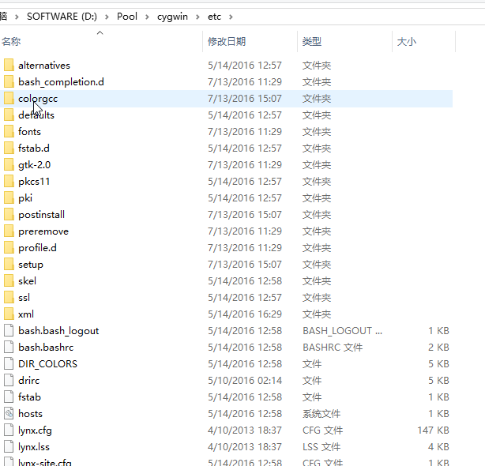

dev目录

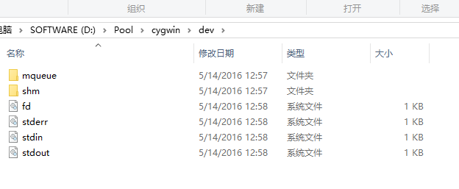

# export输出所有变量

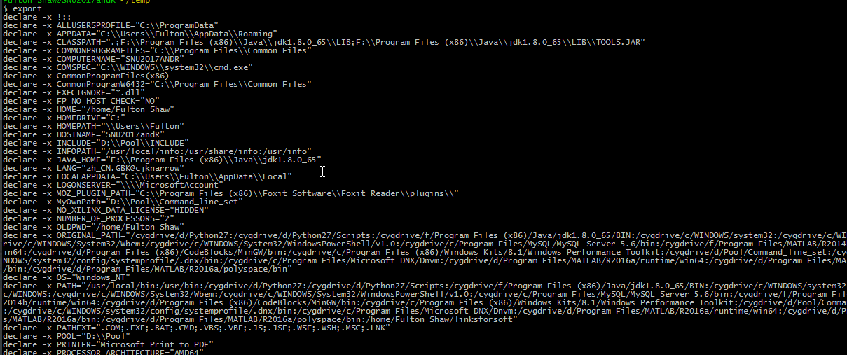

可以看到，所有的环境变量都已declare –x的形式作为全局变量存在于执行环境中。

可以把linux系统理解为一个执行命令的终端，它本身的各种环境都是由全局变量说明的。

其中几个比较重要的变量：JAVA_HOME,PATH，除此之外，还有一些，比如libpath之类的

这些环境变量能够影响某些程序的执行，比如gcc，java，ld等

# 程序构成研究

1. 可执行文件

在/usr/bin 或者 /bin下面

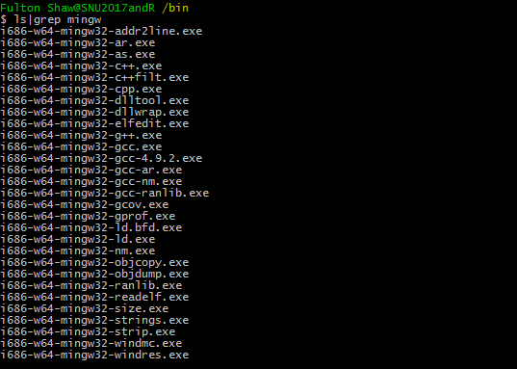

1. 支持的库在 /lib 目录下面

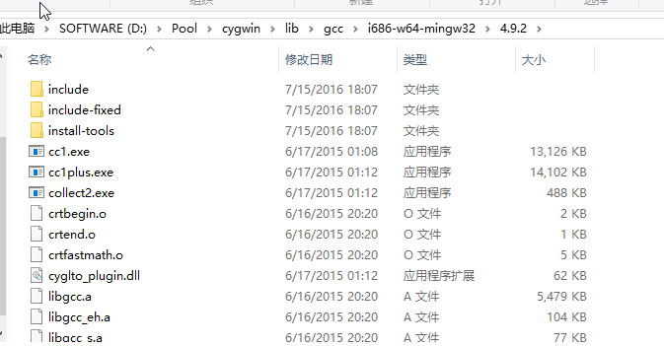

1. 在usr文件夹下

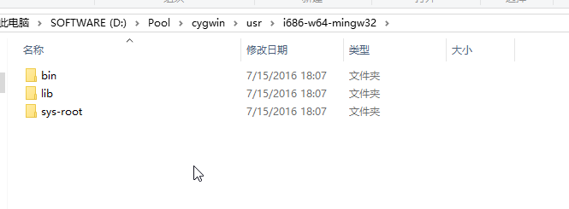

这个bin下的文件

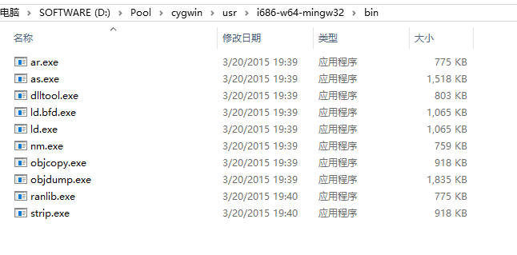

与/usr/bin下的文件相比，就是把所有的原文件名字加上当前的文件夹名构成了新的可执行文件名

# 用户管理

基础概念

所有的cygwin用户必须有一个windows用户对应，可以参考*列出用户*这一节的参考。

列出用户

参考<http://superuser.com/questions/1041500/simplest-way-to-add-multiple-users-in-cygwin>

<http://man7.org/linux/man-pages/man1/passwd.1.html> （passwd手册）

/etc/passwd 格式

username:password:User ID:Group ID:comment:home directory:shell，其中password是经过加密的。如果password为x，则表明密码是在/etc/shadow中

mkpasswd -l 列出所有的本地用户

mkpasswd -d 列出所有的域上的用户

mkgroup 列出用户组

mkpasswd的输出用于/etc/passwd文件，比如mkpasswd -l > /etc/passwd,可以更改用户目录，默认shell。如果需要更改目录，只需要修改其中的home目录项即可。

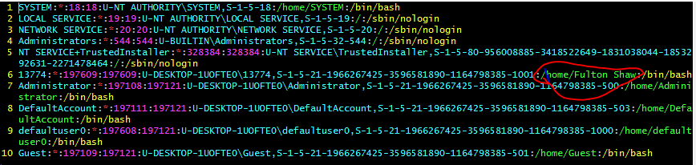

添加用户

参考<https://techtorials.me/cygwin/create-and-add-users/>

# Apropos Not Working

相似命令：whatis

尝试：makewhatis 或者 mandb（可行）

# Locate Not Working

尝试updatedb

# XXXX Not Working

尝试在info XXXX中寻找相关的命令

# 配置Arch-linux

现在arch-linux的所有包必须在线安装而不能通过发行包iso来安装。

首先，启动进入arch-linux iso的shell。以下内容针对主板非EFI的主机。EFI主机的分区方式采用GPT表，而传统BIOS主机采用MBR表。

1. 建立分区

使用lsblk来查看当前硬盘的分区情况，如果要新建分区，可以使用fdisk

主要新建的分区：boot（可共享） swap（不可共享，涉及休眠） home（可共享，但是用户名最好不要重复） /（根目录，不可共享）

2．挂载分区并进入安装模式

新建一个空文件夹，把所有的上面建立的分区（除了swap），先映射根分区（使用mount），然后新建其他目录，依次映射到根分区下的相应目录。

运行pacstrap /根目录 base 安装基本的软件包，之后会进入较长一段时间的下载软件，然后是短暂的安装过程。

1. 生成fstab

genfstab -U /根目录 >> /根目录/etc/fstab，这会生成自动挂在分区的信息

1. chroot进行配置

arch-chroot /根目录 开始配置整个计算机的初始环境

设置时区 ln -s /usr/share/zoneinfo/Region/City **/etc/localtime**

设置本地 编辑**/etc/locale.gen**之后使用locale-gen

设置语言 **/etc/locale.conf** 添加变量 LANG=en_US.UTF-8

设置键盘布局 **/etc/vconsole.conf** 变量 KEYMAP=de-Latin1

主机名称 写入**/etc/hostname**

主机网络映射 **/etc/hosts**

设置root密码 passwd

1. 设置启动项

一般使用grub2进行启动。首先安装grub: pacman -S grub

然后使用grub进行配置：

grub-install –target=i386-pc /dev/sda 注意，不要写成/dev/sda1

grub-mkconfig -o /boot/grub/grub.cfg

1. 退出配置

exit 或者 ctrl-D 退出 chroot

umount -R /根目录 卸载所有的目录

reboot 重启

1. 更多配置

参见<https://wiki.archlinux.org/index.php/General_recommendations#System_administration>

配置网络：

测试网络（without DNS）：ping 8.8.8.8

测试网址： ping google.com

查找所有网卡: ls /sys/class/net

启用网卡 ip net set eth0 up

启用动态IP分配 dhcpcd eth0

# Grub Rescue

使用 ls查找所有的目录，找到/boot/grub

使用insmod $/normal.mod即可

# 添加GRUB启动菜单

编辑/etc/grub.d/40_custom，linux系统启动如下：

menuentry "Install on sdb1" {

set root=(hd1,1)

linux /vmlinuz root=/dev/sdb1 ro quiet splash

initrd /initrd.img

}

然后运行update-grub即可。如果没有update-grub，也可以使用grub-mkconfig

如果遇到提示：error file /vmlinuz not found，可以使用/boot/vmlinuz-generic来替代，initrd同样如此。

不过，上述错误的原因在于没有将镜像文件放在boot分区。只有boot分区的文件可以用于启动。

# Grub设置

默认启动项： 修改/etc/default/grub中的

GRUB_DEFAULT=saved

GRUB_SAVEDEFAULT=true

然后update-grub

查看/etc/default/grub能查看多数设置。

# 安装linux内核

只需要将其替换boot根目录下的两个文件即可。（vmlinuz 和 initrd.img）并在启动中配置使用该内核即可。

# 挂载环回设备

losetup /dev/loop0 disk.img           #使磁盘镜像文件与循环设备连结起来  
mount /dev/loop0 /home/groad/disk_test   #将循环设备 mount 到目录 disk_test 下

losetup -d /dev/loop0 删除设备

mount -o loop 可以自动创建loop设备

mount -o loop loopfile.img /mnt/loopback

# 编辑二进制文件

   首先以二进制方式编辑这个文件:  
        vim -b datafile  
现在用 xxd 把这个文件转换成十六进制:  
        :%!xxd  
文本看起来像这样:  
        0000000: 1f8b 0808 39d7 173b 0203 7474 002b 4e49  ....9..;..tt.+NI   
        0000010: 4b2c 8660 eb9c ecac c462 eb94 345e 2e30  K,.`.....b..4^.0   
        0000020: 373b 2731 0b22 0ca6 c1a2 d669 1035 39d9  7;'1.".....i.59.   
现在你可以随心所欲地阅读和编辑这些文本了。 Vim 把这些信息当作普通文本来对待。  
修改了十六进制部分并不导致可显示字符部分的改变，反之亦然。  
   最后，用下面的命令把它转换回来:  
        :%!xxd -r

# 配置编码,编辑reg

改变console的codepage

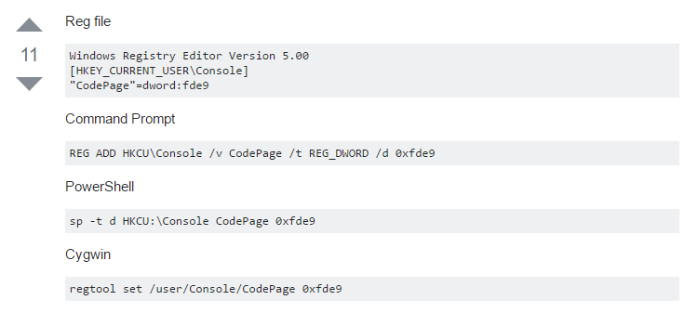

注: chcp 65001 切换到utf8